Задание №1

Условие:

Изменить матрицу, заменив каждый отрицательный элемент, лежащий выше главной диагонали, его абсолютной величиной. Найти также сумму элементов главной диагонали.

Алгоритм процедуры initarray:

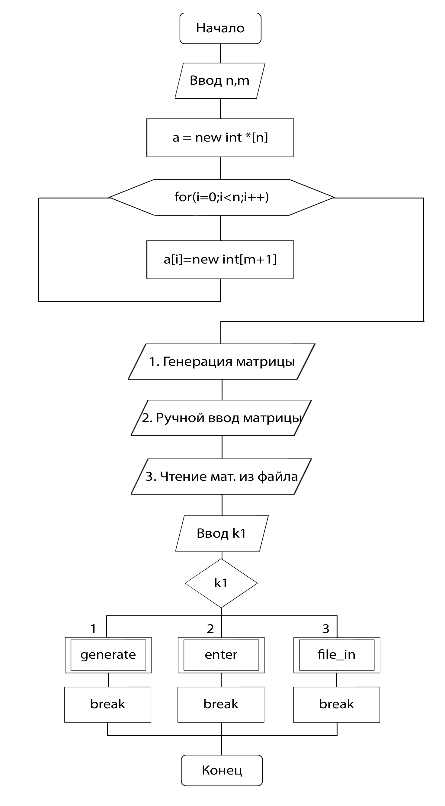

Алгоритм процедуры generate: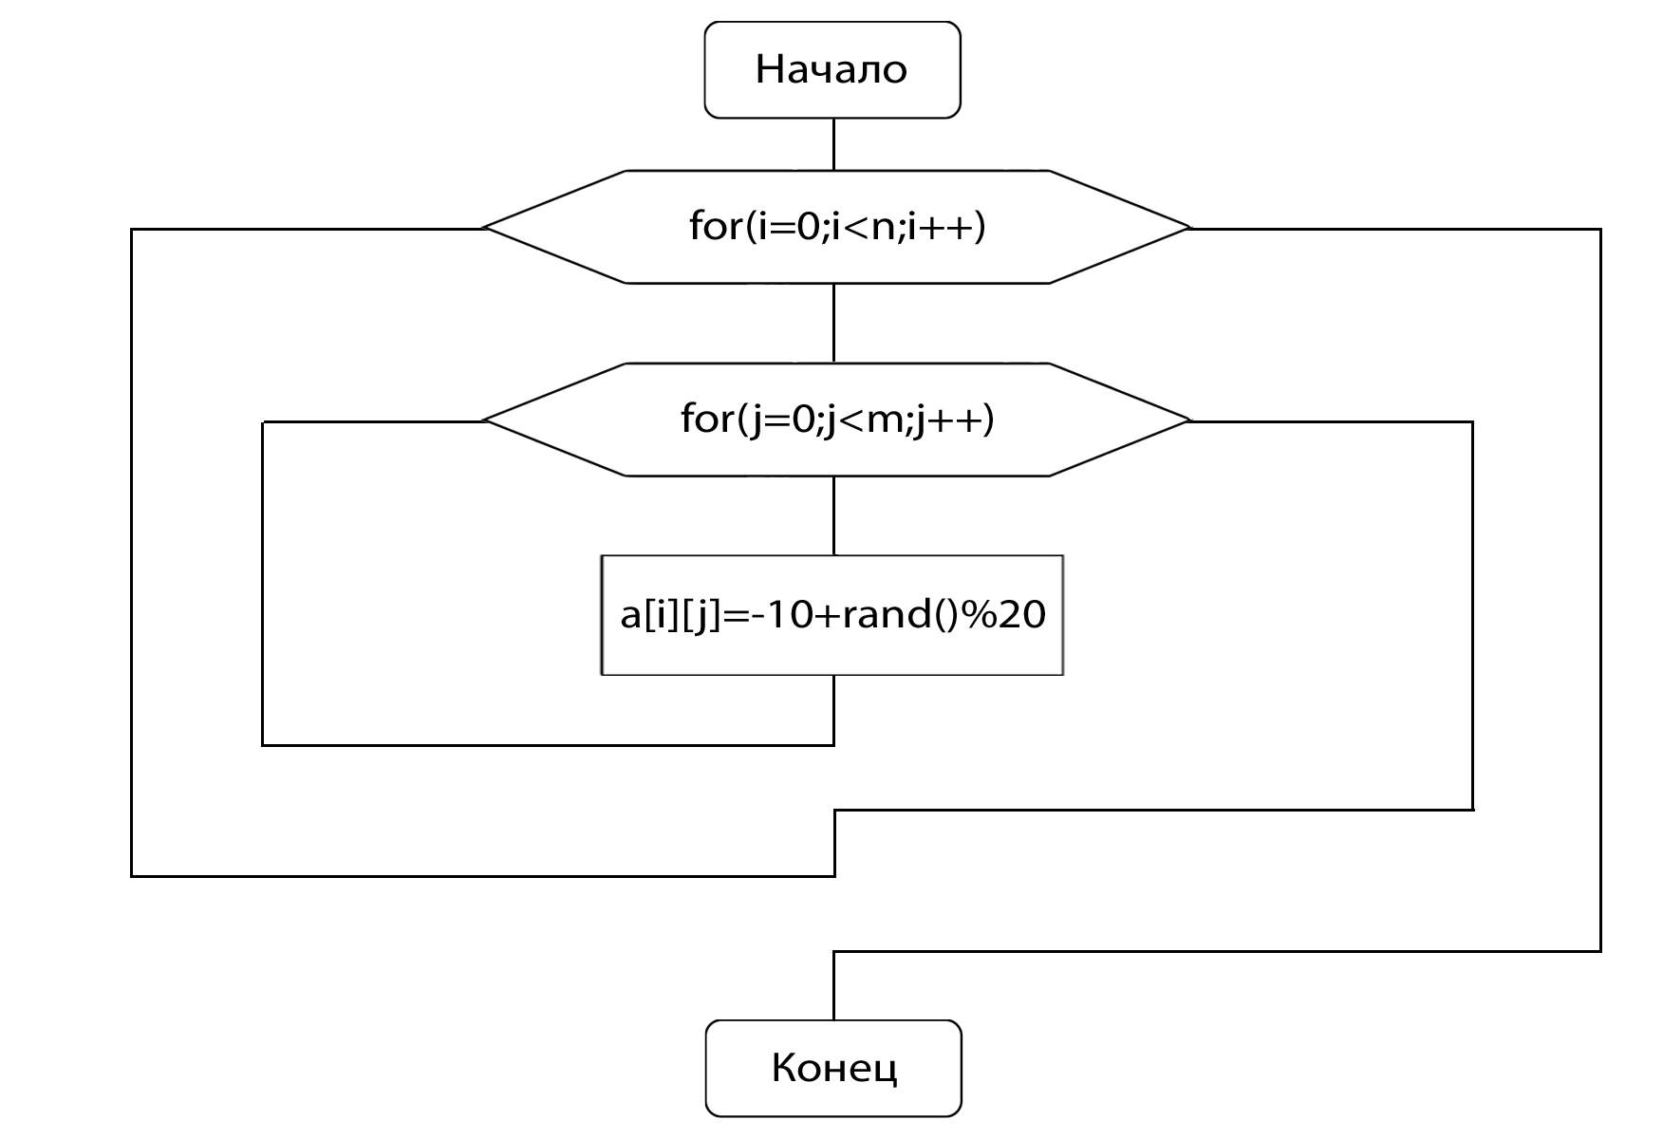 Алгоритм процедуры enter:

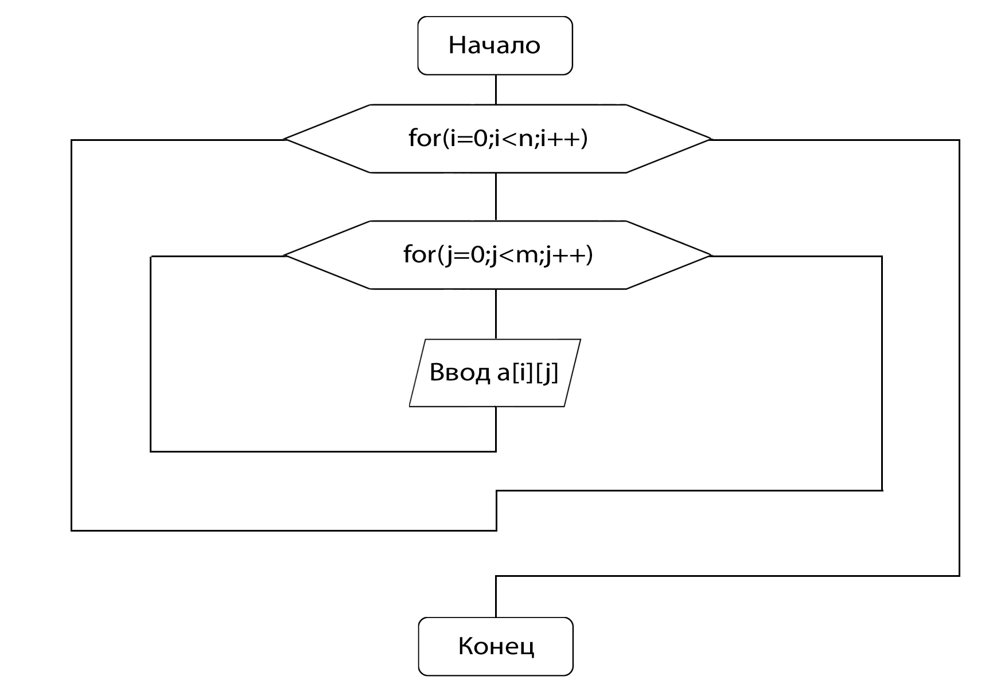

Алгоритм процедуры file_in: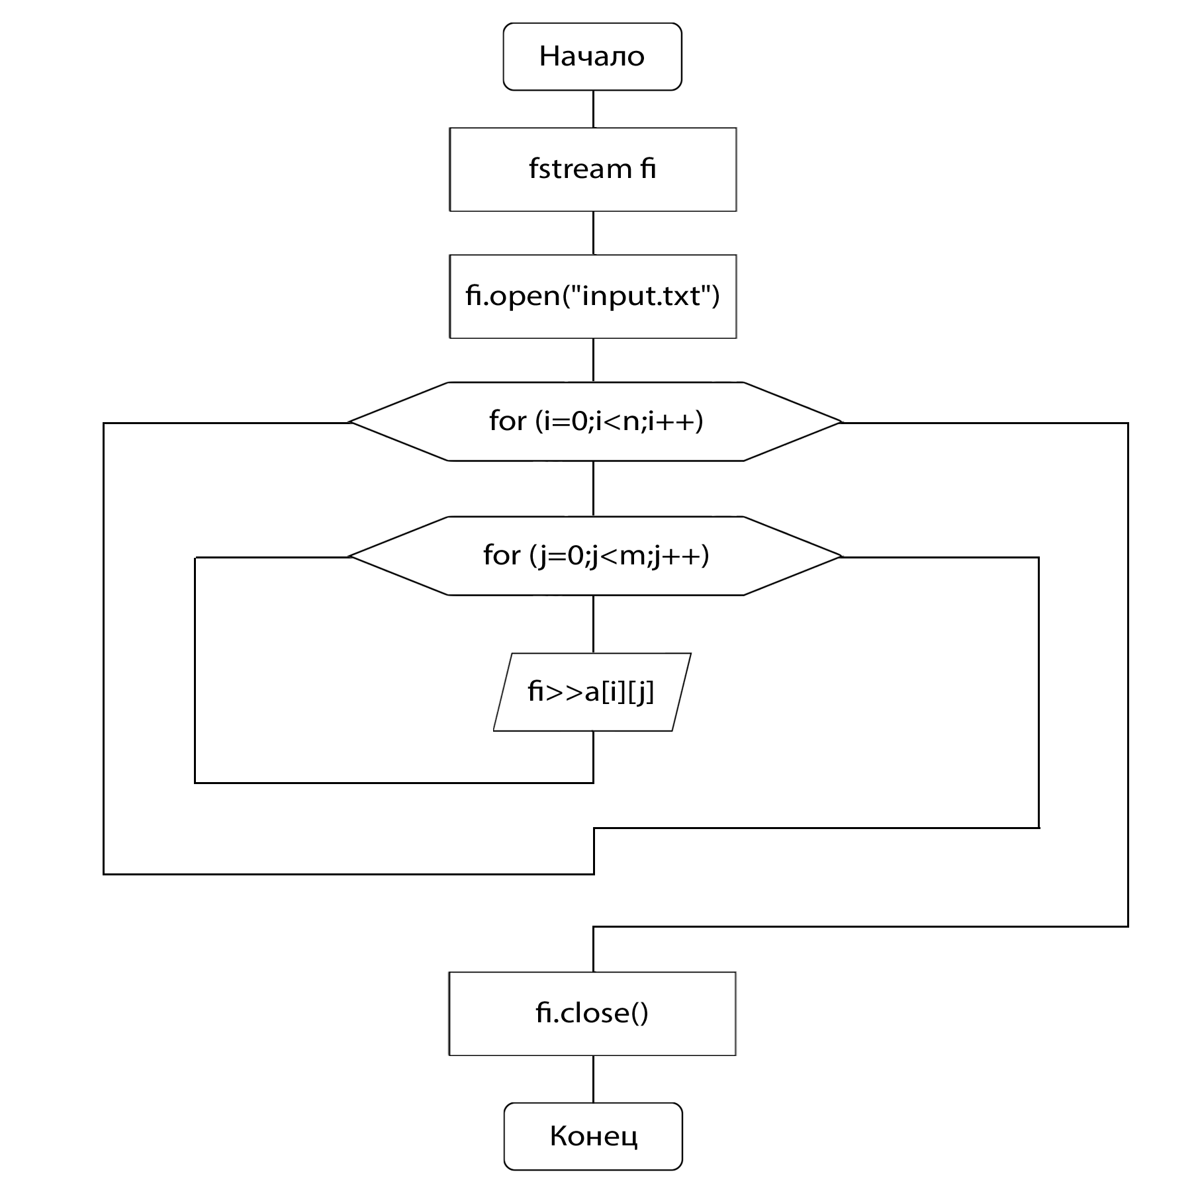

Алгоритм процедуры outarray:

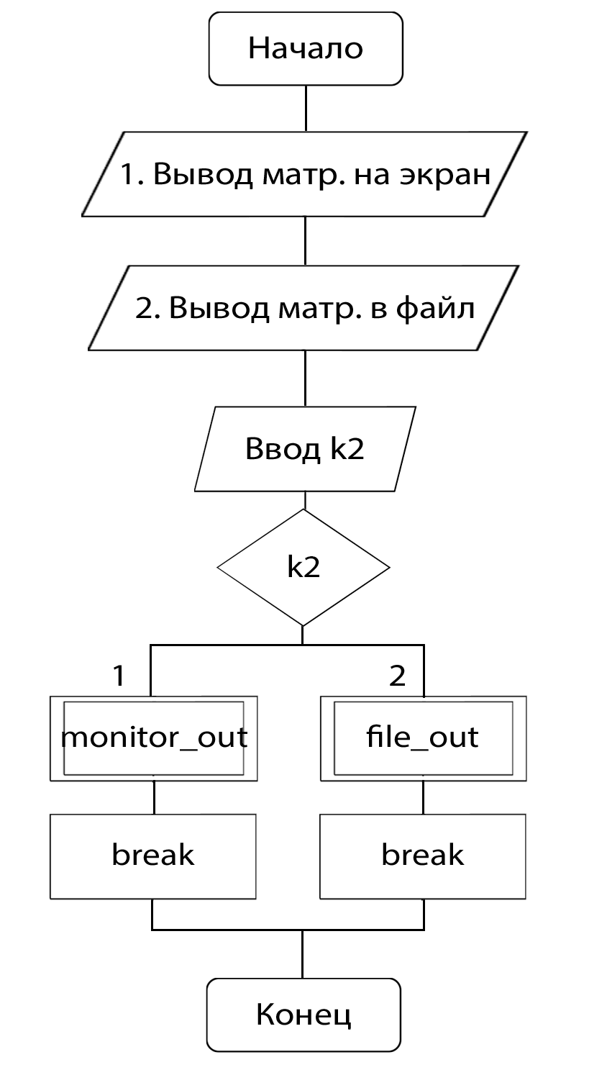

Алгоритм процедуры file_out:

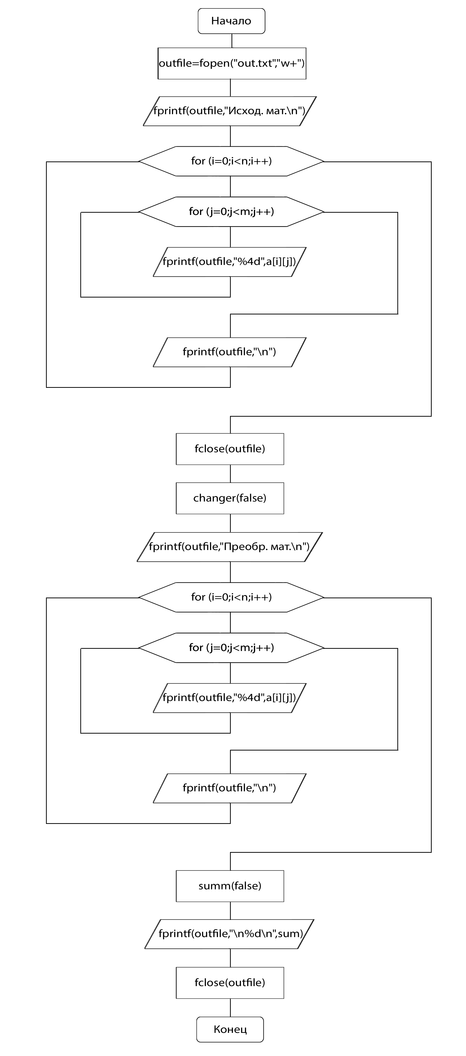

Алгоритм процедуры monitor_out:

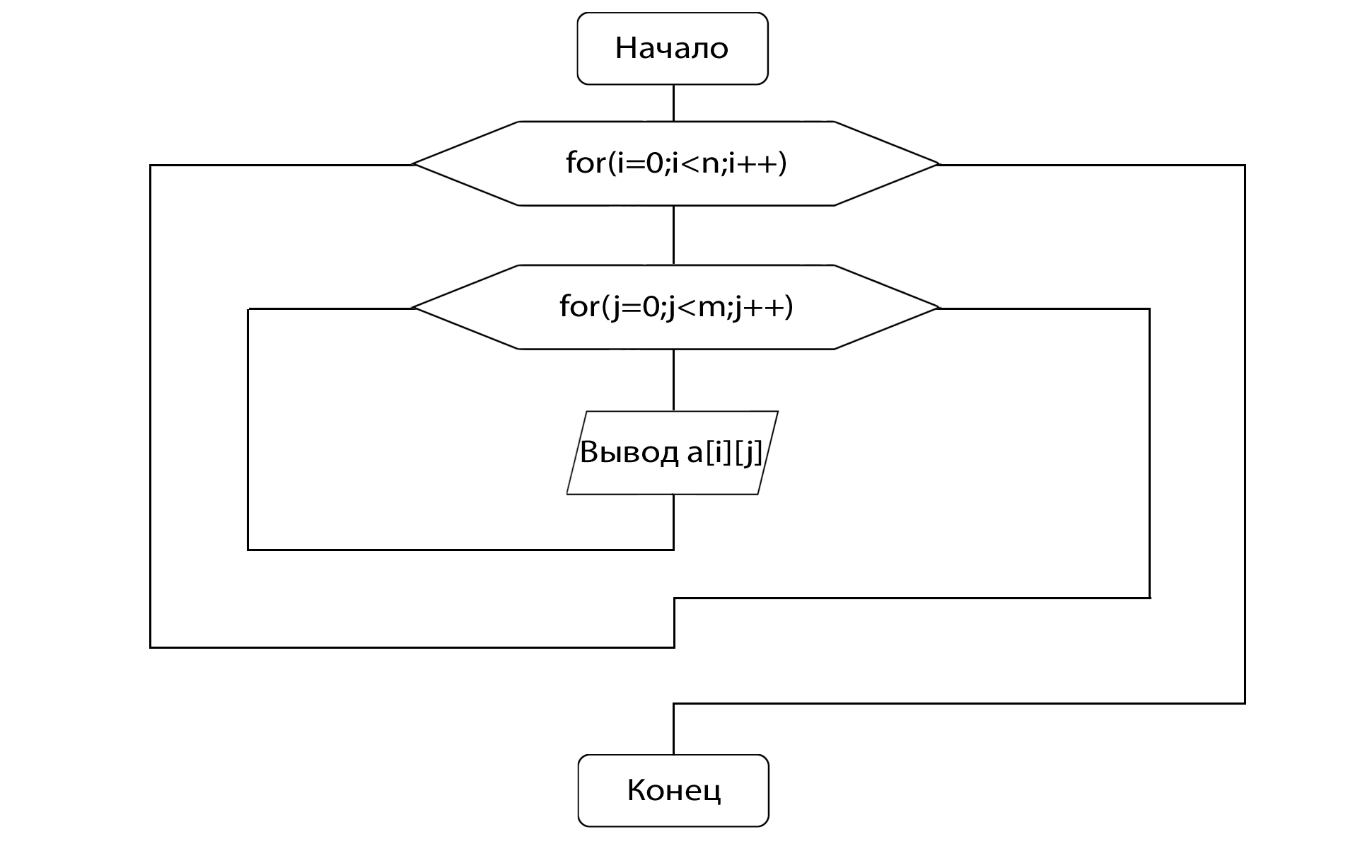

Алгоритм процедуры summ:

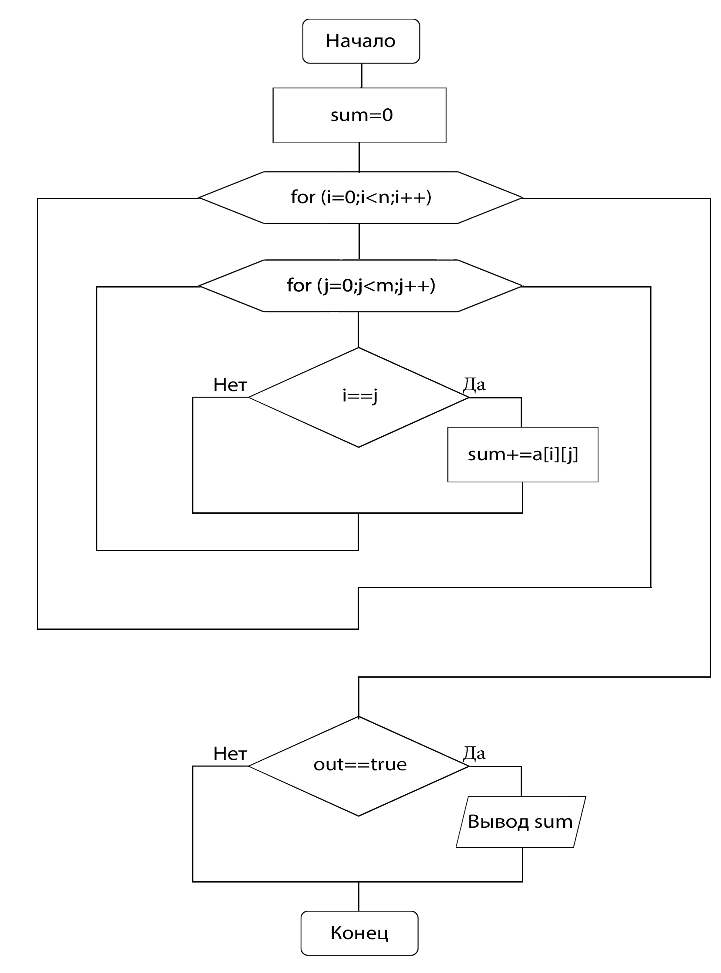

Алгоритм процедуры changer: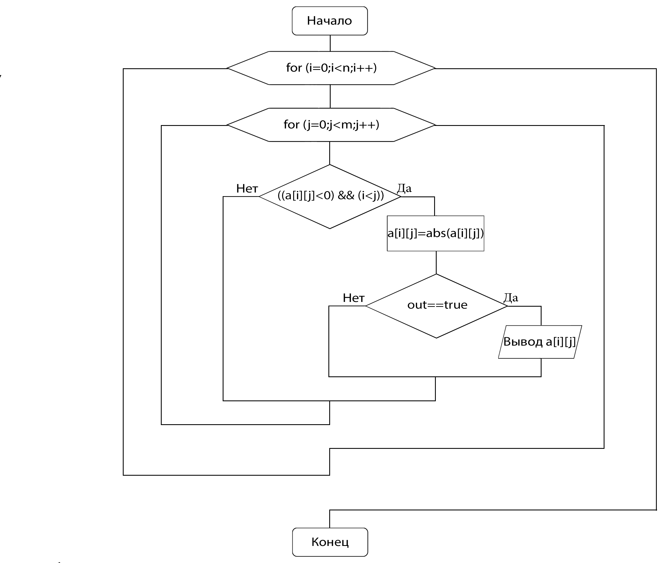

Алгоритм основной программы:

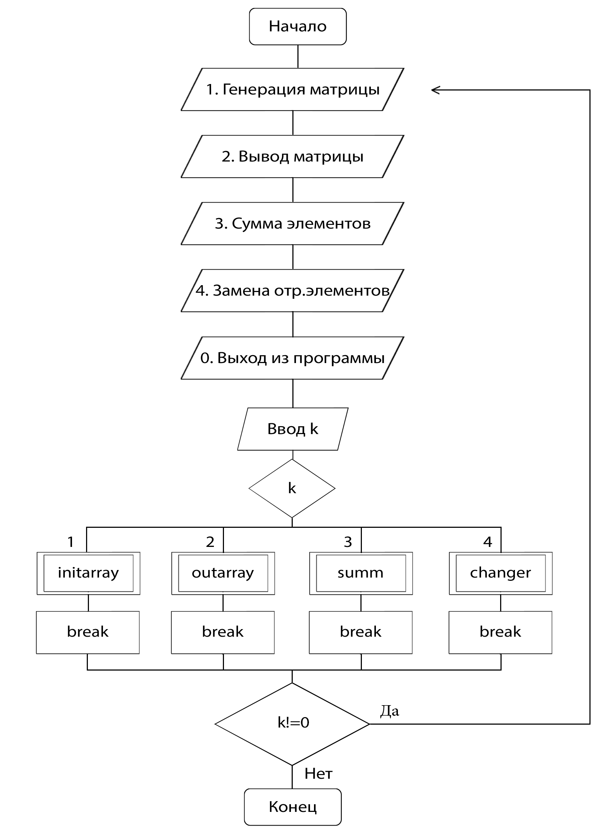

Исходный код программы:

#include **<iostream>**#include **<iomanip>**#include **<fstream>  
  
using namespace** std;  
  
**int** i, j, n, m, sum, k, k1, k2, **a;  
FILE *outfile;  
  
*//Генерация матрицы***void** generate(){  
  
 srand((**unsigned**)time(0));  
 **for**(i=0;i<n;i++)  
 **for**(j=0;j<m;j++)  
 a[i][j]=-10+rand()%20;  
  
}  
  
*//Ручной ввод матрицы***void** enter(){  
  
 **for**(i=0;i<n;i++)  
 **for**(j=0;j<m;j++){  
 cout<<**"Введите элемент ["**<<i<<**"]["**<<j<<**"]: "**;  
 cin>>a[i][j];  
 }  
  
}  
  
*//Ввод матрицы из файла***void** file_in(){  
  
 fstream fi;  
 fi.open(**"input.txt"**);  
 **for** (i=0;i<n;i++)  
 **for** (j=0;j<m;j++)  
 fi>>a[i][j];  
 fi.close();  
  
}  
  
*//Меню выбора ввода***void** initarray(){  
  
 cout<<**"Введите n =>"**; cin>>n;  
 cout<<**"Введите m =>"**; cin>>m;  
  
 a = **new int** *[n];  
 **for**(i=0;i<n;i++)  
 a[i]=**new int**[m+1];  
  
 cout<<**"\n\n1. Генерация матрицы\n2. Ручной ввод матрицы\n3. Чтение матрицы из файла\n=> "**;  
 cin>>k1;  
 **switch** (k1)  
 {  
 **case** 1:  
 generate();  
 **break**;  
  
 **case** 2:  
 enter();  
 **break**;  
  
 **case** 3:  
 file_in();  
 **break**;  
 }  
  
}  
  
*//Процедура вывода на экран***void** monitor_out(){  
  
 cout<<**"\nИсходная матрица:"**;  
 **for**(i=0;i<n;i++){  
 cout<<**"\n"**;  
 **for**(j=0;j<m;j++)  
 cout<<setw(5)<<a[i][j];  
 }  
  
}  
  
*//Замена элементов***void** changer(**bool** out){  
  
 **for** (i=0;i<n;i++)  
 **for** (j=0;j<m;j++)  
   
 **if** ((a[i][j]<0) && (i<j)){  
 a[i][j]=abs(a[i][j]);  
 **if** (out==**true**)  
 cout<<**"Замена ["**<<i<<**"]["**<<j<<**"] "**<<a[i][j]<<**" на "**<<abs(a[i][j])<<**"\n"**;  
 }  
  
}  
  
*//Нахождение суммы элементов на главной диагонали***void** summ(**bool** out){  
  
 sum=0;  
 **for** (i=0;i<n;i++)  
 **for** (j=0;j<m;j++)  
 **if** (i==j)  
 sum+=a[i][j];  
 **if** (out==**true**)  
 cout<<**"Сумма элементов на главной диагонали:\n"**<<sum;  
  
}  
  
*//Процедура вывода в файл***void** file_out(){  
  
 outfile=fopen(**"out.txt"**,**"w+"**);  
 fprintf(outfile,**"Исходная матрица:\n"**);  
 **for** (i=0;i<n;i++){  
 **for** (j=0;j<m;j++)  
 fprintf(outfile,**"%4d"**,a[i][j]);  
 fprintf(outfile,**"\n"**);  
 }  
   
 changer(**false**);  
 fprintf(outfile,**"\nПреобразованная матрица:\n"**);  
 **for** (i=0;i<n;i++){  
 **for** (j=0;j<m;j++)  
 fprintf(outfile,**"%4d"**,a[i][j]);  
 fprintf(outfile,**"\n"**);  
 }  
  
 summ(**false**);  
 fprintf(outfile,**"\nСумма элементов на главной диагонали: %d\n"**,sum);  
  
 fclose(outfile);  
  
}  
  
*//Меню выбора вывода***void** outarray(){  
  
 cout<<**"\n\n1. Вывод матрицы на экран\n2. Вывод матрицы и результатов вычислений в файл\n=> "**;  
 cin>>k2;  
 **switch** (k2)  
 {  
 **case** 1:  
 monitor_out();  
 **break**;  
  
 **case** 2:  
 file_out();  
 **break**;  
 }  
  
}  
  
**int** main(){  
  
 **do** {  
 cout<<**"\n\n1. Ввод матрицы\n2. Вывод матрицы\n3. Сумма элементов\n4. Замена отриц.элементов\n0. Выход из программы\n=> "**;  
 cin>>k;  
 **switch** (k)  
 {  
 **case** 1:  
 initarray();  
 **break**;  
  
 **case** 2:  
 outarray();  
 **break**;  
  
 **case** 3:  
 summ(**true**);  
 **break**;  
  
 **case** 4:  
 changer(**true**);  
 **break**;  
  
 }  
  
 }  
 **while** (k!=0);  
  
cout<<**"\n"**;  
**return** 0;  
}

Скриншоты программы:

а) Ввод исходной матрицы через генератор случайных чисел

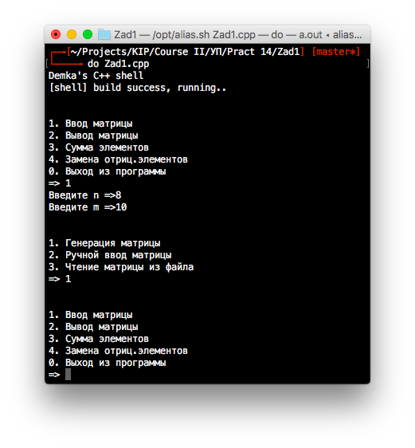

б) Вывод матрицы на экран

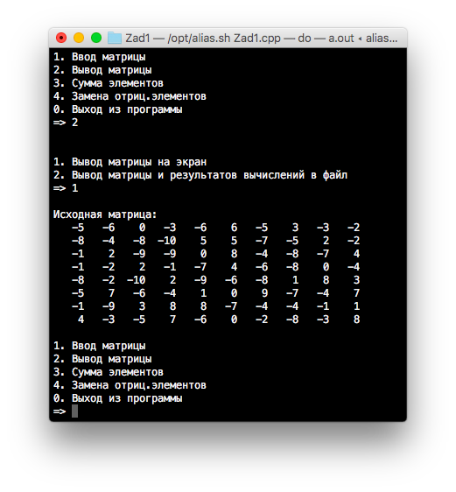

в) Вычисление суммы элементов на главной диагонали: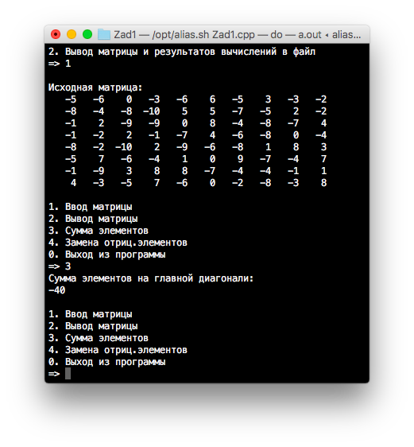

г) Ручной ввод матрицы

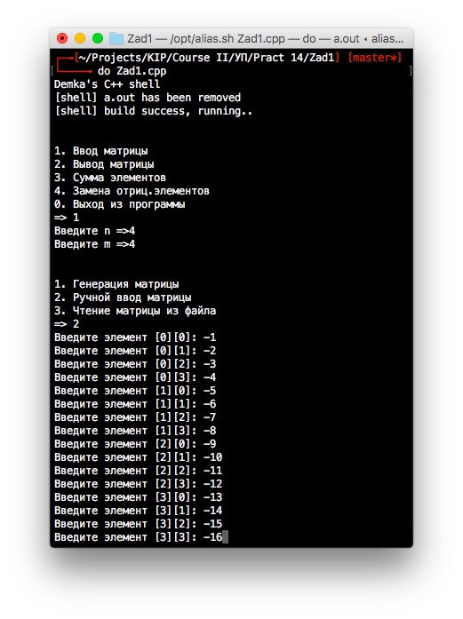

д) Вывод матрицы, введенной вручную

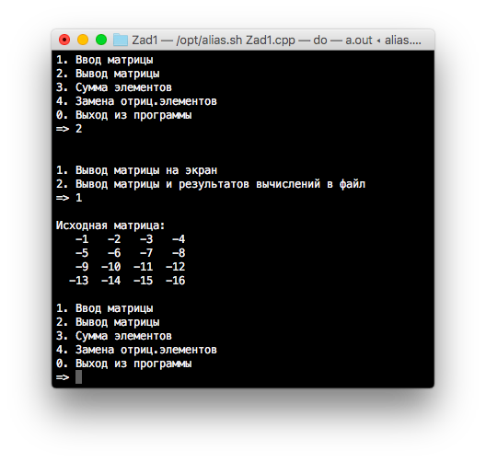

е) Замена отриц. элементов, лежащих выше главной диагонали его абсолютной величиной и вывод полученной матрицы

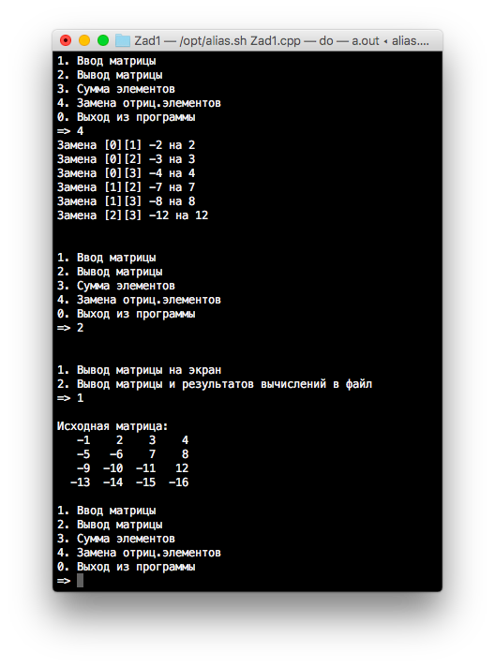

ё) Вывод результатов всех операций в файл

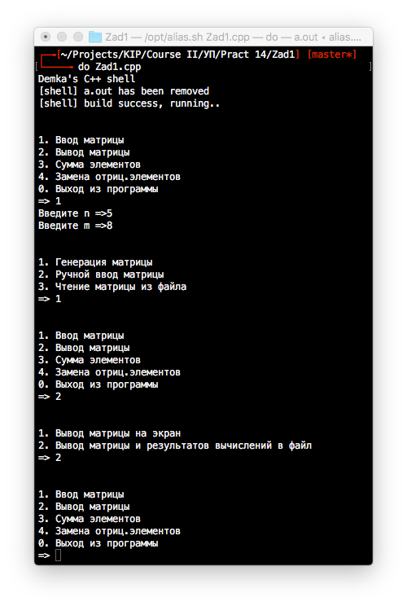

ж) Исходный файл на выходе

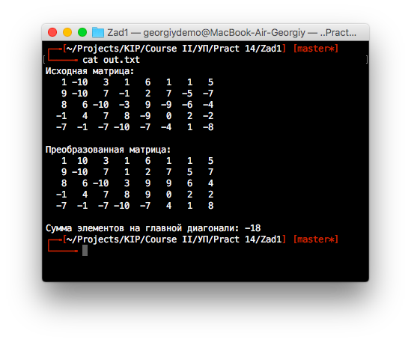

Задание №2

Условие:

Если все элементы главной диагонали матрицы А отрицательны, разделить все элементы матрицы на максимальный по абсолютной величине элемент матрицы.

Алгоритм процедуры initarray:

Алгоритм процедуры generate:

Алгоритм процедуры enter:

Алгоритм основной программы: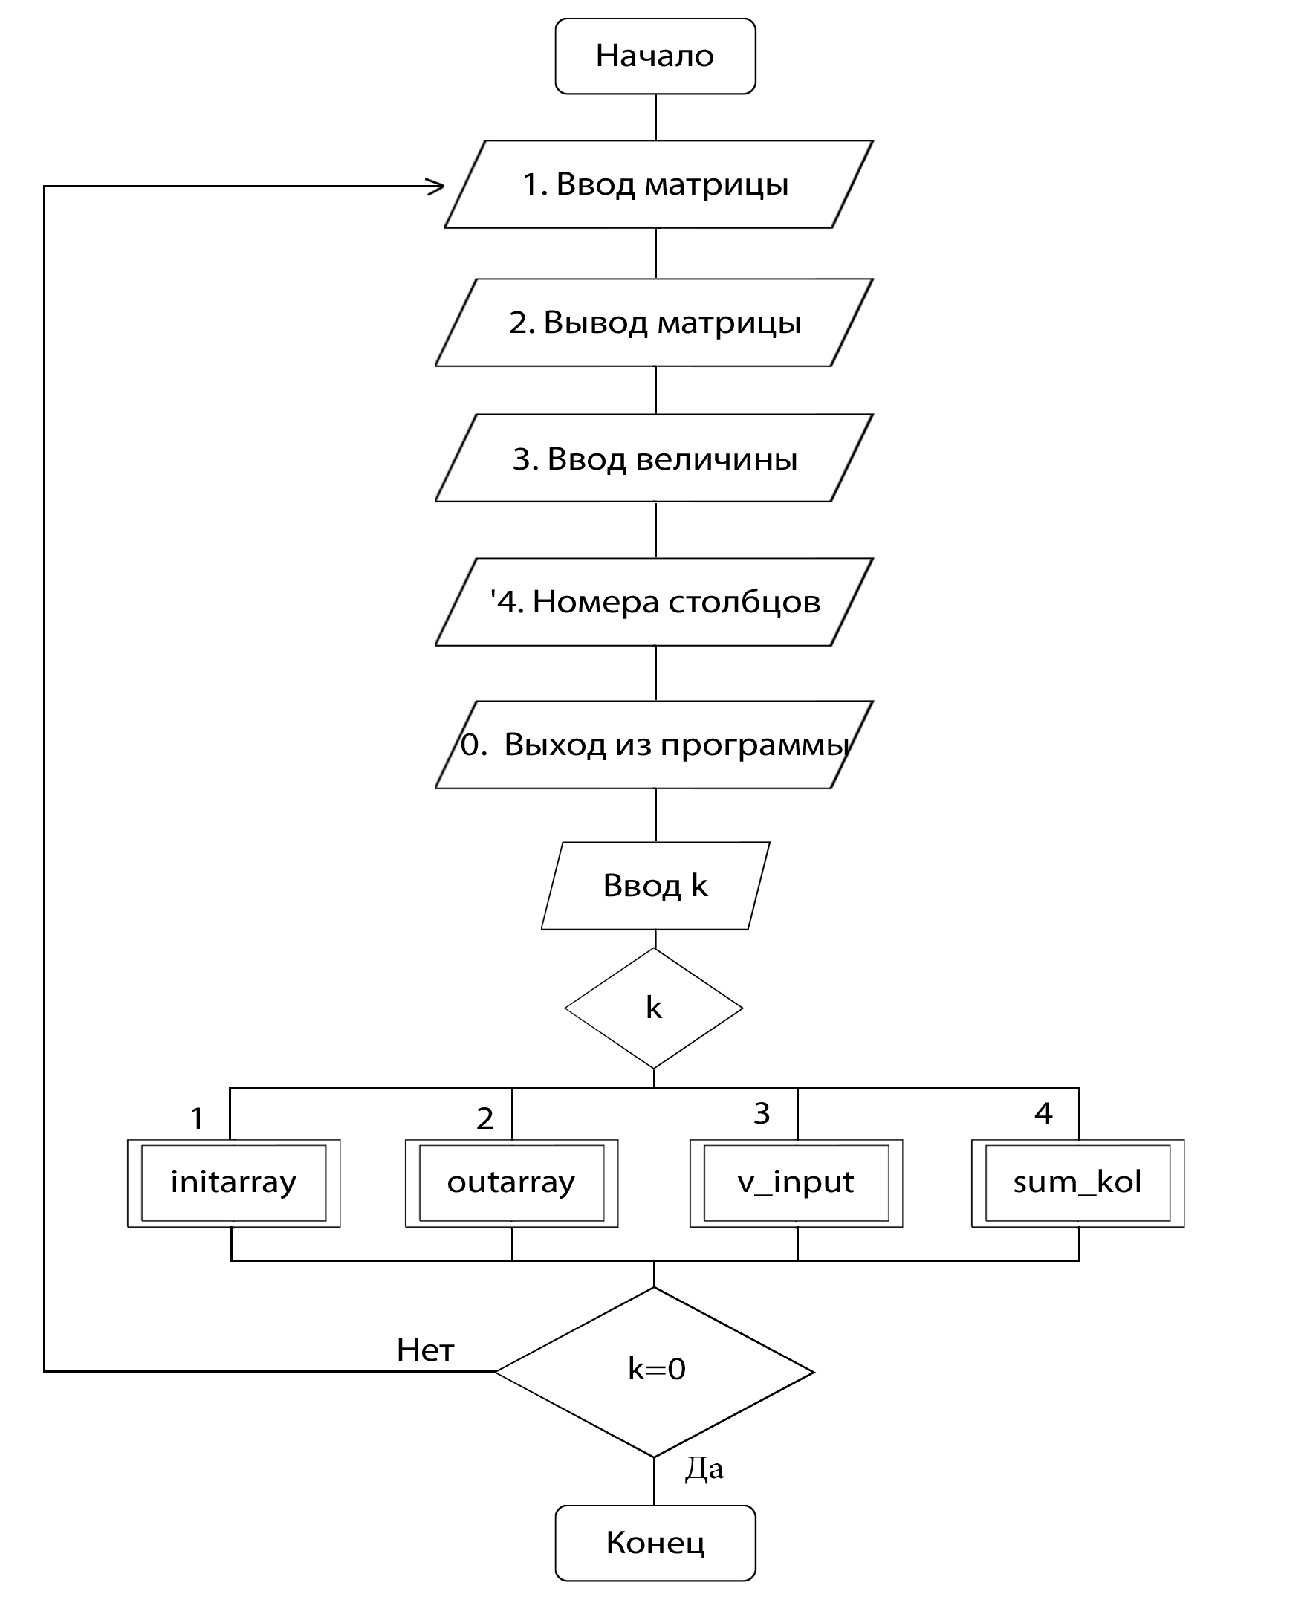

Исходный код программы: